ХУДОЖЕСТВЕННАЯ ЛИТЕРАТУРА
НОВЫЕ ПОСТУПЛЕНИЯ
ОКТЯБРЬ
2022 г.

ОГЛАВЛЕНИЕ
СОВРЕМЕННАЯ РУССКАЯ ЛИТЕРАТУРА 1
ЛИТЕРАТУРА ЕВРОПЕЙСКИХ СТРАН 4
ЛИТЕРАТУРА АЗИИ 7
ЛИТЕРАТУРА АМЕРИКИ 7

СОВРЕМЕННАЯ РУССКАЯ ЛИТЕРАТУРА
1. | 84(2Рос=Рус)6 | Ковалев, Валерий Николаевич. Красный шайтан / Валерий Ковалев. - Санкт-Петербург : Крылов, 2022. - 315, [1] с. - (Библиотека "Мужского клуба")  Экземпляры: аб(2), Б1(1), Б2(1), Б3(1), Б4(1), Б8(1), Б9(1)  Книга содержит художественную биографию Михаила Дмитриевича Поспелова. Он был офицером пограничником, его боялись басмачи и бандиты, его уважал весь Туркестан. Поспелов М. Д. стал прототипом начальника таможни Верещагина, героя фильма "Белое солнце пустыни".  .
2. | 84(2Рос=Рус)6 | Кот, Константин. Выборг. Рай / Константин Кот. - Москва : DeLibri, 2022. - 268, [1] с.  Экземпляры: аб(1), Б4(1)  Сборник рассказов объединенных общей темой - Выборгом. Выборг - город небольшой, но с богатой историей. Ему есть что поведать, даже нечаянному гостю.  .
3. | 84(2Рос=Рус)6  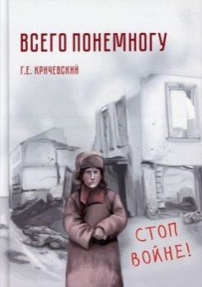 | Кричевский, Герман Евсеевич. Всего понемногу : [сборник] / Г. Е. Кричевский. - Москва : Де'Либри, 2022. - 411 с. : портр., фот. ; [11] л. ил. Экземпляры: Б4(1)  «В своих текстах, очень простых, я ничего не выдумываю. Эти все события происходили со мной или на моих глазах. И я всегда старался даже в самых мрачных обстоятельствах видеть светлые, забавные, смешные моменты. Я учил и студентов в технологиях (я ведь технолог) и в жизни „дефект превращать в эффект“. Это очень увлекательно». Пожалуйста, почитайте, посмеетесь над автором, почувствуете время, в котором он жил, любил, трудился, не жалея себя и других. Книгу начинают воспоминания автора-мальчика о войне.  .
4. | 84(2Рос=Рус)6 | Лукьяненко, Сергей Васильевич. (писатель-фантаст ; 1968- ).  Три дня Индиго : [фантастический роман] / Сергей Лукьяненко. - Москва : АСТ, 2021. - 382с. - (Книги Сергея Лукьяненко). - (Измененные : цикл ; кн. 2)  Экземпляры: аб(3), Б9(2)  Аннотация: Продолжение бестселлера "Семь дней до Мегиддо". Прошло всего две недели с того момента, как Максим Воронцов стал Призванным и защитил Гнездо Изменённых. Но события совершают новый и неожиданный поворот. На этот раз помощь Максима требуется могущественным и таинственным Продавцам, а наградой за эту помощь может стать то, чего он хочет больше всего на свете.
5. | 84(2Рос=Рус)6 | Малышева, Анна Витальевна. Запасной выход : роман / Анна Малышева. - Москва : АСТ : Жанровая литература, 2022. - 446, [1] с. - (Задержи дыхание : проза Анны Малышевой). - (Детектив).  Экземпляры: аб(2), Б1(1), Б2(1), Б4(1), Б9(1)  На пути к славе и деньгам теснятся толпы претендентов. Как проложить себе дорогу среди них, как растолкать конкурентов, доказать, что ты единственный и лучший? Идти по головам или… по трупам? Чем больше в прошлом "звезды" грязи и крови, тем ярче она должна сиять, чтобы их скрыть. Эту игру нелегко принять даже молодому честолюбцу, для которого слава - единственная ценность. Но как с этим справится его невеста, у которой была одна цель в жизни - любить и быть любимой?.
6. | 84(2Рос=Рус)6 | Малышева, Анна Витальевна. Привидения являются в полдень : роман / Анна Малышева. - Москва : АСТ, 2021. - 509, [2] с. - (Задержи дыхание. Проза Анны Малышевой). - (Детектив)  Экземпляры: аб(2), Б3(1), Б7(1), Б8(1), Б10(1).  Екатерина, служащая турбюро, поставила крест на семейной жизни и думает о переменах. Муж стал к ней равнодушен, ее старый друг, напротив, оказывает ей повышенное внимание. И все решилось бы просто, если бы одна за другой не начали погибать ее школьные подруги. Екатерина чувствует, что последней будет она сама… Но!.. По какому принципу убийца выбирает жертвы?
7. | 84(2Рос=Рус)6 | Малышева, Анна Витальевна. Трюфельный пес королевы Джованны : роман / Анна Малышева. - Москва : Жанровая литература : АСТ, 2022. - 350, [1] с. - (Арт-Детектив). - (Задержи дыхание. Проза Анны Малышевой)  Экземпляры: аб(2), Б1(1), Б4(1), Б6(1), Б7(1).  Даже самый преданный пес может стать опасным, даже самый близкий друг может внезапно предать. Она умеет отличать подлинник от подделки, возвращать к жизни гибнущие старинные шедевры. Но под силу ли ей отличить подлинную дружбу от мнимой, когда цена прозорливости – человеческая жизнь.
8. | 84(2Рос=Рус)6 | Мальцев, Алексей Васильевич. Роковой клад : [роман] / Алексей Мальцев ; иллюстрации Даниила Селеверстова . - Москва : РуДа, 2022. - 238, [1] с. : ил. - (С Красной строки) Экземпляры: аб(1), Б3(1)  Действие романа происходит в 1930 году в уральской деревне, когда 25000 коммунистов были направлены в сельскую местность для проведения сплошной коллективизации. Главный герой, трудяга-крестьянин Фёдор Чепцов получает статус кулака и подлежит раскулачке. Сразу после этого происходит убийство кузнеца, в котором обвиняют Фёдора. Все говорят, что кузнеца убили не просто так, а из-за таинственного клада, принадлежащего главному кулаку деревни. События стремительно закручиваются. Сможет ли он выжить в этом кошмаре и какой ценой? Для широкого круга читателей.  .
9. | 84(2Рос=Рус)6  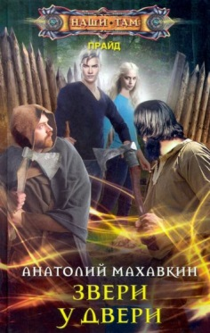 | Махавкин, Анатолий Анатольевич. Звери у двери : роман : цикл романов Прайд / Анатолий Махавкин. - Москва : Центрполиграф, 2021. - 349, [2] с. - (Наши там. Прайд) Экземпляры: аб(1), Б1(1), Б7(1), Б9(1), Б10(1).  Медальон с изображением львиной головы — обычный кружок металла. Что может измениться в тебе, если наденешь его? Что может случиться, если ты пройдёшь через отверстие в воздухе, ведущее в неизвестное место? Возможно, стоило прислушаться к совету товарища, оставить всё, как есть?.. Семеро молодых людей оказываются вдалеке от дома и пытаются вернуться назад. Однако то, что ждёт их в конце пути, едва ли можно назвать желанной наградой. Скорее — воплощённым кошмаром
10. | 84(2Рос=Рус)6 | Нагорный, Алексей Петрович. Я - из контрразведки : повести / Алексей Нагорный, Гелий Рябов. - Москва : Вече, 2022. - 381, [2] с. - (Библиотека контрразведки) Экземпляры: аб(1), Б1(1), Б3(1), Б4(1), Б6(1)  Действие повести "Я - из контрразведки" разворачивается на фоне исторических событий 1920-х годов. Молодая советская республика напрягает силы в одном из последних боев Гражданской войны - с Врангелем. Главный герой - чекист Марин - должен разоблачить матерого шпиона, пробравшегося в ряды ВЧК. Он выполняет задание, а затем сам проникает в логово врага, чтобы приблизить победу Красной армии над "черным бароном". В книгу также включена повесть Г. Рябова "Человек с фотографии" о ликвидации так называемого белогвардейского заговора и восстановлении честного имени старого сотрудника ОГПУ.  .
11. | 84(2Рос=Рус)6  Н 52 | Необыкновенное обыкновенное чудо : школьные истории : [сборник] / Фонд Константина Хабенского ; главный редактор Александр Прокопович. - Москва : АСТ, 2021. - 315, [1] с. - (Одобрено Рунетом. Подарочное)  Экземпляры: аб(2), Б1(1), Б3(1), Б4(1), Б7(1), Б10(1)  «Школьные годы - один из интереснейших периодов жизни. Воспоминания о нем вызывают у людей смешанные эмоции: одни ностальгируют и скучают, а другие радуются, что школа больше в их жизнь не вернется. Подопечным фонда - детям и молодым взрослым с опухолями мозга - не всегда удается прочувствовать это время в полную силу. Порой борьба с болезнью забирает у них и общение с одноклассниками, и добрых учителей, и игры на переменах, и праздники в актовых залах, и даже последний звонок. Эта книга - своеобразный школьный альбом, собранный из историй наших ребят, рассказов современных писателей и воспоминаний друзей Фонда. Пролистав его, вы пообщаетесь с каждым из авторов и узнаете их чуть ближе». Константин Хабенский  .
12. | 84(2Рос=Рус)6 | Нестерова, Наталья. Позвони в мою дверь : роман / Наталья Нестерова. - Москва : АСТ : Жанровая литература, 2021. - 381, [1] с. - (Между нами, девочками. Истории Натальи Нестеровой)  Экземпляры: Б10(1), аб(2), Б1(1), Б2(1), Б3(1), Б7(1), Б8(1), Б9(2).  Много ли мы знаем о людях, которые живут на одном этаже с нами?  Для измученной матери двух крошечных близнецов жизнерадостный сосед, преуспевающий бизнесмен, - как человек с другой планеты. Дорогие машины, красивые женщины, шумные праздники - это странный чужой мир, в котором нет места усталым отчаявшимся женщинам. Если бы не ситуация полной безысходности, она бы никогда не позвонила в соседскую дверь.  Но это только сказки заканчиваются тем, что Золушки становятся принцессами. А в жизни приходится сталкиваться с трудностями, о которых не предупреждают феи-крестные. Например, с проблемой выживания в офисе и кризисом среднего возраста у любимого мужа.
13. | 84(2Рос=Рус)6  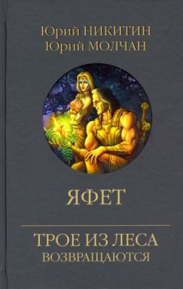 | Никитин, Юрий Александрович. Яфет : роман / Юрий Никитин, Юрий Молчан. - Москва : Вече, 2022. - 317, [2] с. - (Трое из Леса возвращаются)  Экземпляры: аб(1), Б8(1)  Продолжение цикла "Трое из Леса". Герой романа Яфет отправился в гиперборейские земли. Бывшему правителю Вавилона надо заключить союз с таинственными неврами, от которых зависит, смогут ли Яфет и его племя осесть в Гиперборее.  .

ЛИТЕРАТУРА ЕВРОПЕЙСКИХ СТРАН
1. | 84(4Исл) | Йонассон, Рагнар. Снежная слепота = Snjóblinda : [роман] / Рагнар Йонассон ; перевод с исландского Бориса Жарова. - Санкт-Петербург : Азбука : Азбука-Аттикус, 2022. - 349, [1] с. - (Звезды мирового детектива)  Экземпляры: Б3(1), аб(2), Б2(1), Б7(1), Б9(1).  Ари Тор, молодой полицейский из Рейкьявика, приезжает в небольшой городок на севере Исландии, где никто не запирает дверей, – попасть сюда можно только через узкий тоннель в горах. Одиночество, снег и темнота бесконечной зимы затягивают Ари Тора в пучины ночных кошмаров, его одолевают воспоминания о прошлом и тоска по оставленной в Рейкьявике подруге. Он чувствует себя чужаком в этом тесном сообществе давно знакомых друг с другом людей…
2. | 84(4Шве) | Каролина, Анна. Защитник = Försvararen : [роман] / Анна Каролина ; перевод со шведского Я. В. Бочаровой. - Москва : РИПОЛ Классик, 2022. - 366, [1] с.  Экземпляры: аб(2), Б1(1), Б7(1), Б9(1).  Один из нас умрет сегодня… В шутку произнеся эти слова своему брату-двойняшке в канун Рождества, Ясмина Моретти и не подозревала, чем это может обернуться.. Все было хорошо, пока наутро не оказалось, что один из двойняшек мертв… Уволенная с работы полицейская и адвокат-неудачница становятся напарницами и раскрывают самое громкое преступление в Швеции. Один труп и главный подозреваемый по делу об убийстве – пухлый Санта-Клаус.
3. | 84(4Вел) | Касенс, Софи. Через год в это же время = This time next year : [роман] / Софи Касенс ; перевод с английского Татьяны Голубевой. - Москва : Иностранка : Азбука-Аттикус, 2022. - 443, [1] с.  Экземпляры: аб(2), Б1(1), Б8(1).  «Через год в это же время» – трогательная и радостная история любви, рассказ о том, что порой судьба закручивает невероятные виражи на пути к счастью.
4. | 84(4Фра)  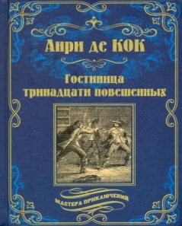 | Кок, Анри де. Гостиница тринадцати повешенных : роман / Анри де Кок ; перевод с французского под редакцией и с дополнением Л. С. Самуйлова ; [послесловие В. Матющенко] ; иллюстраторы и гравёры: Огюст Белен, А. де Визель, Розе, Биссон [и др.]. - Москва : Вече, 2022. - 446, [1] с. : портр. - (Мастера приключений)  Экземпляры: аб(1), Б1(1), Б10(1)  В основу романа положена история знаменитого заговора графа де Шале.
5. | 84(4Вел) | Колган, Дженни. Маленькая пекарня у моря = Little beach street bakery : [роман] / Дженни Колган ; перевод с англ.. – Москва, 2022. - 445, [2] с.  Экземпляры: аб(2), Б2(1), Б3(1), Б4(1), Б7(1), Б8(1), Б9(1), Б11(1).  У Полли с Крисом начиналось все лучше некуда, а потом... Сами знаете, как это бывает, — ломать не строить. С горечью осознав, что отношения «ремонту не подлежат», Полли уезжает из Плимута в сонный курортный городок на побережье Корнуолла. Поселившись в квартирке над заброшенным магазином, она с головой погружается в свое любимое занятие: выпечку хлеба. И хобби быстро перерастает в подлинную страсть! Полли вкладывает душу и сердце в замешивание теста, творит настоящее волшебство с орехами, изюмом, шоколадом, душистым цветочным медом... Плюс потрясающие рецепты от автора!
6. | 84(4Вел) | Колган, Дженни. Рождество на острове : [роман, повесть] / Дженни Колган ; перевод с английского Татьяны Голубевой. - Москва : Иностранка : Азбука-Аттикус, 2022. - 443, [3] с. - Др. кн. авт.: с. 2  Экземпляры: Б10(1), аб(3), Б1(1), Б2(1), Б6(1), Б7(1), Б8(1), Б9(1).  Как встречают Рождество на шотландском острове Мур – суровом, но невероятно красивом? Устраиваются поудобнее перед теплым камином в приятной компании, поднимают бокалы, обмениваются хорошими новостями… Но что делать, если об одной из этих новостей как-то неловко сказать вслух? В общем… Флора готовится преподнести бывшему боссу большой рождественский сюрприз. Вот только обрадуется ли Джоэл?
7. | 84(4Вел) | Корри, Джейн. Я сделала ошибку = I made a mistake : роман / Джейн Корри ; перевод с английского А. Воронцова. - Москва : АСТ : N, 2022. - 446 с. - (Психологический триллер). - (Детектив: новый уровень)  Экземпляры: всего:4 - аб(2), Б2(1), Б9(1).  Совершить ошибку может каждый, не правда ли? Некоторые мы исправляем. О других просто забываем… Счастливая жена и мать, преуспевающая бизнесвумен из мира кино Поппи Пейдж никогда не думала, что однажды вновь встретит бывшего бойфренда Мэтью Гордона и что эта новая встреча всколыхнет в ней былые чувства. Она совершит одну-единственную ошибку, которая окажется камнем, потянувшим за собой все нарастающую лавину роковых последствий.
8. | 84(4Ирл)  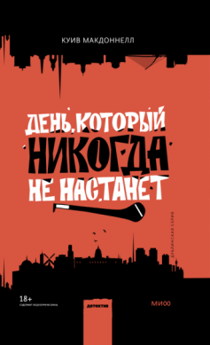 | Макдоннелл, Куив. День, который никогда не настанет / Куив Макдоннел ; перевод с английского Максима Сороченко. - Москва, 2022. - 412 с. - (Детектив МИФ. Дублинская серия) Экземпляры: аб(2), Б2(1), Б7(1), Б9(1).  «Одна из самых смешных криминальных книг, которую вы прочитаете».  The Express. У Пола Малкроуна большие проблемы. Его недавно созданное детективное агентство может так же скоро и закрыться: один из его партнеров не разговаривает с ним (по очень веским причинам), а другой исчез с лица земли (вообще без всяких причин). Сможет ли он продержаться достаточно долго, чтобы понять, как это все связано? Когда закон и справедливость больше не означают одно и то же, на чьей стороне вы окажетесь?
9. | 84(4Ирл) | Макдоннелл, Куив. Человек с одним из многих лиц / Куив Макдоннел ; перевод с английского М. Сороченко. - Москва, 2022. - 395, [4] с. - (Детектив МИФ. Дублинская серия) Экземпляры: аб(2), Б2(1), Б7(1), Б9(1).  Главный герой Пол Малкроун по просьбе сердобольного персонала дома престарелых приходит к клиентам, теряющим память, чтобы изобразить их родственников. У него настолько «обычное» лицо, что люди признают в нем своего, даже если ждали в качестве визитера любимую бабушку. В первый раз его попытались убить случайно. Во второй — уже намеренно. Теперь Пол Малкроун в бегах, и ему не поможет никто, кроме медсестры, начитавшейся криминальных романов, и полицейского-отщепенца, склонного к насилию…
10. | 84(4Вел)  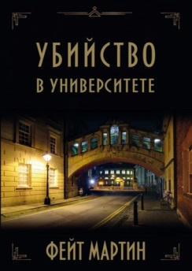 | Мартин, Фейт. Убийство в университете / Фейт Мартин ; перевод с английского Ирины Ющенко. - Москва : Карьера Пресс, 2021. - 278, [3] с. - (Инспектор уголовной полиции Хиллари Грин ; кн. 2)  Экземпляры: аб(2), Б2(1), Б7(1), Б8(1), Б9(1).  Симпатичная студентка-француженка найдена мертвой в своей комнате в Оксфорде. Все думают, что трагедия связана со случайной передозировкой. Но детектив Хиллари Грин пытается докопаться до правды. Достаточно быстро она узнает, что жизнь студентки была не совсем обычной. Когда же становится известна шокирующая причина смерти, дело классифицируется как убийство. Удастся ли Хиллари добиться справедливости?
11. | 84(4Вел) | Морган, Сара. Наше худшее Рождество = One more for Christmas : [роман] / Сара Морган ; перевод с английского. - Москва, 2022. - 381с. - (Романы МИФ. Зима Сары Морган). Экз.: аб(2), Б1(1), Б2(1), Б3(1), Б8(1), Б9(1), Б10(1)  Сентиментальный роман о воссоединении семьи на фоне Рождества в шотландской глуши. Для сестер Саманты и Эллы Митчелл Рождество - самое драгоценное время в году, время единения, любви и торжества. В этот день они стремятся восполнить всё, чего им так не хватало на рождественских праздниках в детстве. Но в этом году они будут покупать подарки самому неожиданному гостю - своей отчужденной матери, с которой не виделись пять лет....  .
12. | 84(4Кан) | Морено-Гарсиа, Сильвия. Мексиканская готика = Mexican gothic : [роман] / Сильвия Морено-Гарсиа ; перевод с английского Е. А. Сибуль. - Москва : РИПОЛ Классик, 2021. - 347, [4] с. - (Мировые бестселлеры)  Экземпляры: всего:3 - аб(1), Б1(1), Б7(1).  Некогда колоссально богатая семья и угасшая горнодобывающая империя прятали все свои секреты от любопытных глаз, но Ноэми обнаружит правду о насилии и безумии.
13. | 84(4Ита) | Моччиа, Федерико. Тысяча ночей без тебя = Semplicemente amami / Федерико Моччиа ; перевод с итальянского: П. И. Артемьева. - Москва : РИПОЛ Классик, 2022. - 382, [1] с. - (Прости за любовь)  Экземпляры: аб(2), Б1(1), Б2(1), Б3(1), Б7(1), Б8(1), Б9(1)  София не может признаться самой себе, что сбежала от проблем: брака с Андреа, воспоминаний о Танкерди, неопределенности чувств и безумной тоски по музыке. Софии придется взглянуть правде в лицо. Пришла пора взять судьбу в свои руки. Девушка возвращается обратно в Рим, к мужу и дорогому сердцу творчеству. Ей предстоит заново открыть для себя многогранность любви. Но вернуться к нормальной жизни не так-то просто...
14. | 84(4Нор)  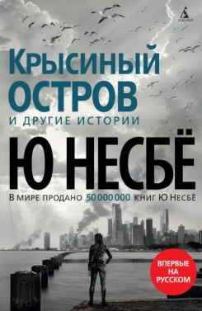 | Несбе, Ю. Крысиный остров и другие истории : перевод с норвежского / Ю Несбе. - Санкт-Петербург : Азбука : Азбука-Аттикус, 2022. - 412, [2] с. - (Звезды мирового детектива). - Др. кн. авт.: с. 2  Экземпляры: аб(3), Б1(1), Б2(1), Б3(1), Б7(1), Б8(1), Б9(1).  «Крысиный остров» ключевой рассказ сборника, проецирующий возможное развитие событий в условиях пандемии. Выжить любой ценой – единственная цель человечества, указывающая на его же нравственный кризис. Каждая зарисовка олицетворяет порок. Говорить об этом напрямую слишком просто и сложно одновременно, поэтому Несбё использует аналогии и сравнения…
15. | 84(4Шве) | Ниеми, Микаель. Дамба = Fallvatten : роман / Микаель Ниеми ; перевод со швед. - Москва, 2021. - 349с. Экземпляры: аб(2), Б2(1), Б7(1), Б8(1), Б9(1).  Несколько месяцев север Швеции заливал нескончаемый дождь. От наводнения спасала огромная Дамба, построенная с расчетом на самое худшее. Вот только никто не предполагал, что "самое худшее" окажется детским лепетом по сравнению с тем, что случилось. И однажды река Люлео подточила казавшуюся непреодолимой бетонную преграду и понеслась, сметая все на своем пути, разрушая дома, расшвыривая машины, подхватывая всевозможный людской скарб... и самих людей. Серая стена воды несется на героев романа… «Дамба» написана в жанре романа-катастрофы. Действие разворачивается в течение одного-единственного судьбоносного дня, причем в таком темпе и с таким напряжением, что у читателя перехватывает дыхание.
16. | 84(4Вел) | Нэвилл, Адам. Пропавшая дочь = Lost girl / Адам Нэвилл ; перевод с английского Андрея Локтионова. - Москва : АСТ, 2021. - 508, [1] с. - (Звезды детектива). Экземпляры: аб(2), Б2(1), Б3(1), Б8(1), Б9(1)  В книге рассказывается о недалеком будущем (2051 год), когда планета страдает от ужасного вируса и экологической катастрофы. Многие люди теряют свои жизни и дома и пытаются найти себе безопасное место в других странах. Описывается история семьи в которой два года назад украли маленькую дочь и отец, потеряв надежду на полицию, начинает поиски сам. Ему на помощь приходит девушка-полицейский, она направляет расследования Отца.  .
17. | 84(4Вел) | Оруэлл, Джордж. 1984 : роман : [новый перевод] / Джордж Оруэлл ; перевод с английского Л. Бершидского. - Москва, 2021. - 350 с. - (Альпина. Антиутопии). - (Знания, которые меняют жизнь). Экземпляры: аб(1), Б8(1).  Последний роман «1984» культового британского писателя Джорджа Оруэлла вышел в 1949 году — за год до его смерти. Он имел бешеную популярность в Англии и США, был переведен более чем на шестьдесят языков, неоднократно экранизировался. Но в Советском Союзе долгие годы даже имени его автора никто не слышал...

ЛИТЕРАТУРА АЗИИ
1. | 84(5Гру)  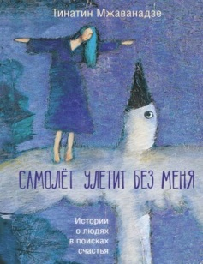 | Мжаванадзе, Тинатин. Самолет улетит без меня : [истории о людях в поисках счастья] / Т. Мжаванадзе. - Москва : АСТ, 2022. - 348 с. - (Люди, которые всегда со мной) Экземпляры: аб(1), Б3(1), Б4(1), Б6(1), Б10(1).  Все истории, рассказанные в этой книге, — о людях в поисках счастья.  Иногда приходится проделать немыслимо сложный путь, запутаться и заблудиться, потерять веру в себя, но все же выбраться к желанному берегу благодаря надежде.

ЛИТЕРАТУРА АМЕРИКИ
1. | 84(7Сое) | Карр, Робин. Чистая река : роман / Робин Карр ; перевод с английского: А. А. Баннов. - Москва : АСТ, 2021. - 414, [1] с. - (Милые магнолии. Романы о любви). Экземпляры: аб(2), Б2(1), Б3(1), Б7(1), Б9(1).  Недавно овдовевшая Мелинда Монро без колебаний принимает решение о переезде в городок Вирджин-Ривер, расположенный в горах вдали от шумной суеты, может стать идеальным местом, чтобы начать новую жизнь и возобновить карьеру медсестры. Но ее надежды разбиваются сразу по прибытии. "Бесплатное жилье" оказывается старой полуразвалившейся хижиной, дорога до работы - сущим адом, а будущий начальник Мелинды не хочет иметь с ней ничего общего. Понимая, что совершила огромную ошибку, Мэл решает уехать из города. Но…
2. | 84(7Сое) | Класс, Дэвид. Время вышло = Out of time : роман / Дэвид Класс ; перевод с англ. - Москва : АСТ : N, 2021. - 351 с. - (Смертельная угроза) Экземпляры: всего:3 - аб(1), Б2(1), Б8(1).  Месяц за месяцем ФБР охотится за таинственным неуловимым террористом, которого пресса прозвала "Зеленым человеком". Молодой программист на службе ФБР Том Смит внезапно обнаруживает кое-что, упущенное другими. Кое-что, действительно способное помочь поймать "Зеленого человека". Тому не дает покоя один вопрос: что, если тот, кого он отдаст в руки закона, - действительно единственный, кто способен спасти наш мир?..
4. | 84(7Сое) | Краули, Джон. Маленький, большой, или Парламент фейри = Little big : [роман] / Джон Краули ; перевод с англ. - Москва : Иностранка : Азбука-Аттикус, 2021. - 734 с. - (Большой роман). - Др. кн. авт.:. с. 2  Экземпляры: аб(2), Б1(1), Б2(1), Б8(1), Б9(1).  Маленький, большой» — это «поистине уникальный роман, в одиночку совершивший жанровую революцию» (У. Ле Гуин); это эпический бестселлер о любви и волшебстве, о свободе воли и предопределении, о роли личности в истории, плетущейся невидимым, но могущественным рассказчиком. Городской клерк Смоки Барнабл женится на Дейли Элис Дринкуотер, дочери детского писателя, и отправляется жить с ней в неотмеченную на картах усадьбу Эджвуд — загадочное сооружение…
5. | 84(7Сое)  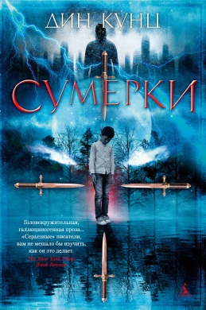 | Кунц, Дин. Сумерки : [роман] / Дин Кунц ; перевод с английского Нины Лебедевой. - Санкт-Петербург, 2022. - 506, [2] с. - (The Big Book)  Экземпляры: аб(2), Б2(1), Б3(1), Б8(1), Б9(1).  Однажды на парковке в небольшом городке Коста-Меса (Южная Калифорния) к Кристине Скавелло и ее шестилетнему сыну Джоуи подошла странного вида женщина. «Я знаю, кто ты», — накинулась она на ребенка. «Он должен умереть» — заявила женщина матери. С этого момента жизнь Кристины оборачивается кошмаром….
6. | 84(7Сое)  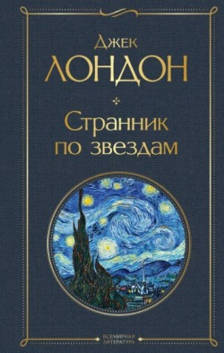 | Лондон, Джек. Странник по звездам : роман / Джек Лондон ; перевод с английского Т. Озерской. - Москва : Эксмо , 2022. - 315, [2] с. - (Яркие страницы). Экземпляры: Б3(1), Б4(1), Б7(1).  Последний и самый загадочный роман, опубликованный при жизни автора - "Странник по звездам". Книга о том, что для человека нет преград, если он только сам себе не обозначит границы. Роман пленяет мужественностью и стойкостью человеческого духа не только перед лицом опасностей, но и перед самой смертью. Даррел Стендинг отбывает срок в одиночной камере калифорнийской тюрьмы. Надзиратели в ней применяют нечеловеческие пытки: заключенных одевают в смирительные рубашки, затягивая ремни до крови и треска костей, и весь этот ад продолжается не минуты и часы, а дни и даже недели…
7. | 84(7Кан)  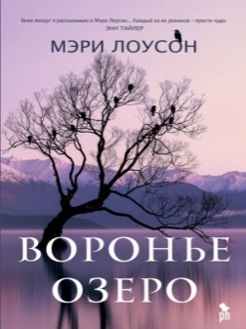 | Лоусон, Мэри. Воронье озеро = Crow lake : роман / Мэри Лоусон ; перевод с английского Марины Извековой. - Москва : Phantom Press, 2022. - 332 с.  Экземпляры: аб(2), Б1(1), Б3(1), Б7(1), Б10(1)  История взросления четырех детей, живущих в медвежьем углу, поэтическая элегия, воспевающая сдержанную красоту северного края, и глубокий психологический роман. Без сюжетных спецэффектов книга пытается ответить на вопросы, что сильнее - обстоятельства или характер, психологическая травма или стремление жить.  .
8. | 84(7Сое) | Макинтайр, Вонда Нил. Дочь короля / Вонда Н. Макинтайр ; перевод с английского Софьи Ардынской. - Санкт-Петербург : Азбука : Азбука-Аттикус, 2022. - 509, [1] с. - (The Big Book)  Экземпляры: всего:3 - аб(1), Б3(1), Б8(1)  В 1997 году роман «Дочь короля» был удостоен двух литературных премий — «Небьюла» и Интергалактической премии за лучший роман. В 2022 году состоится мировая премьера экранизации романа. Отдельные сцены картины снимались в знаменитом Версале (глубокой ночью, когда не было туристов), в частности масштабная танцевальная сцена в Зеркальной галерее, самом известном интерьере парадной резиденции «короля-солнце».
9. | 84(7Сое)  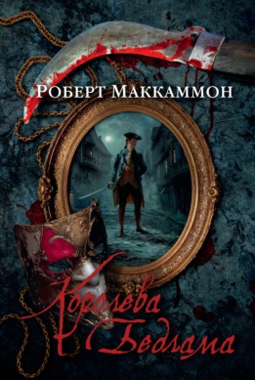 | Маккаммон, Роберт. Королева Бедлама : [роман] / Роберт Маккаммон ; перевод с английского Екатерины Романовой. - Санкт-Петербург : Азбука : Азбука-Аттикус, 2022. - 699, [2] с. - (The Big Book). - Др. книги авт.: с. 2  Экземпляры: всего:5 - аб(2), Б1(1), Б2(1), Б7(1).  «Сказано: чем клясть темноту, лучше зажги свечу. Однако летом 1702 года в городе Нью-Йорке без проклятий не обходилось, ибо свечи были малы, а темнота велика». Итак, добро пожаловать в колониальный Нью-Йорк, еще недавно бывший голландским поселением Новый Амстердам. Город – все 5000 жителей – с волнением ожидает прибытия нового губернатора (по слухам, близкого родственника ее величества королевы Англии). А Мэтью Корбетту, секретарю мирового судьи, не дает покоя загадка серийного убийцы по прозванию Масочник. И похоже, что ключ к его личности хранит живущая в далеком приюте для умалишенных пожилая леди, известная как Королева Бедлама…
10. | 84(7Кан)  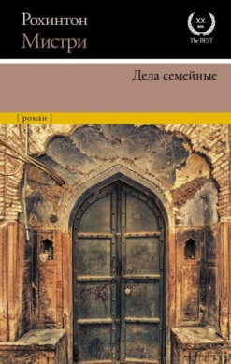 | Мистри, Рохинтон. Дела семейные = Family matters : роман / Рохинтон Мистри ; перевод с английского М. Салганик. - Москва : АСТ : N, 2022. - 702 с. - (XX век / XXI век - The Best)  Экземпляры: аб(1), Б3(1), Б8(1).  Всю свою жизнь профессор литературы из Бомбея Нариман Вакиль посвятил другим. Ученикам, в которых снова и снова вкладывал душу. Женщине, на которой женился поневоле, из чувства долга, в действительности любя другую. Родной дочери и детям жены от первого брака, между которыми никогда не делал разницы, а потом и внукам.  Теперь профессор Вакиль стар, болен и нуждается в уходе… Эта история трех поколений одной семьи из Бомбея поднимает самые важные проблемы, актуальные для человека любой национальной и религиозной принадлежности, - проблемы детей и родителей.

